COMUNE MILANO

Progetto GIT

Servizio N. 17
Sportello Professionista

Specifica di Progettazione Esecutiva

Data: |  | Compilato:
Data: |  | Rivisto:
Data: |  | Approvato: | Carlo Falcinelli – Webred
Data: |  | Accettato per il consorzio SIR | ________________________________________  ________________________________________

Indice dei Contenuti

1 Generalità 6
2 Introduzione 7
2.1 Premessa 7
2.2 Scopo 7
2.3 Area di Applicazione 7
2.4 Abbreviazioni e Acronimi 7
3 Descrizione generale del prodotto 8
3.1 Obiettivi 8
3.2 Contesto di riferimento 8
3.3 Identificazione dei processi operativi supportati dal prodotto 8
3.4 Vincoli Generali 9
4 Interfacce con i sistemi esterni 10
5 State diagram 11
5.1 stati intervento 11
6 Activity Diagram 12
6.1 Inserimento intervento 12
6.1.1 Download Area Intervento 13
6.2 View / Edit Intervento 13
6.3 I miei Interventi 14
6.4 Gestisci Edificato 14
6.5 Preclassamento 14
6.6 Invio Intervento 15
6.7 Carica Progetto 15
7 Funzioni 16
7.1 Inserimento intervento 16
7.2 Localizza intervento edilizio 16
7.3 Ricerca coordinate catastali da via e civico 17
7.4 Ricerca coordinate catastali 19
7.5 Download area di intervento 19
7.6 Registrazione area di intervento 20
7.7 Anagrafica intervento 22
7.8 Elenco Interventi 23
7.9 Visualizza Intervento 23
7.10 Visualizza Mappa 24
7.11 Carica progetto CAD 24
7.12 Upload progetto 25
7.13 Inserisci Edificio 25
7.14 Inserisci Edificio Minore 26
7.15 Inserisci Unità Volumetriche 27
7.16 Inserisci Unità Abitative 27
7.17 Preclassamento 28
7.18 Invio Intervento 29
7.19 Cancella Intervento 29
7.20 Gestione stati intervento 30
7.21 Notifica 30
8 Matrice requisiti/funzioni 31
9 Aspetti non funzionali globali del prodotto 32
9.1 Interfaccia Utente 32
9.2 Prestazioni 32
9.3 Software 32
9.4 Hardware 32
9.5 Aderenza a standard 32
9.6 Sicurezza 32
9.7 Qualità 32
10 Dati 33
10.1 Schema Dati 33
10.2 Dizionario Dati 33
10.3 Aspetti specifici del trattamento dati 34
10.4 Matrici funzioni/dati 34
11 Architettura del prodotto 35
11.1 Struttura del prodotto 35
11.2 Matrice di correlazione funzioni e componenti software 35
11.2.1 Rappresentazione Dinamica 35

- Generalità
Oggetto: | Specifica di progettazione esecutiva del servizio GIT n. 17  “Sportello Professionista”
Riferimenti a  documenti aziendali: | [10001-99-01-04-serv17.doc]  Specifica dei Requisiti del servizio 17 del GIT
Riferimenti esterni: | nessuno
Moduli utilizzati

- Introduzione

Premessa
Il documento tratta la progettazione esecutiva del servizio n. 17 del Progetto GIT
L’idea progettuale qui riportata si basa sul fatto che la piattaforma C&T, di proprietà della Regione Umbria, è attualmente distribuita su un numero elevato di enti pubblici, anche extra-regionali, e che questi partecipano attivamente alla realizzazione del Programma Elisa.
La nuova progettazione della piattaforma C&T si colloca in un contesto tecnologico e culturale maturo e può quindi, nel ridisegno complessivo, ottimizzare le architetture anche semplificando e specializzando ruoli e funzioni per ciascun componente del sistema.
Il servizio del progetto GIT denominato “Sportello Professionista” ha come obiettivo principale l’apertura di un canale operativo con i professionisti al fine di acquisire dati e progetti di un intervento edilizio autorizzato.

Scopo
Il presente documento contiene i requisiti di progettazione esecutiva del Servizio 17 – Sportello Professionsita. Vengono descritte le strutture dati, l’architettura del sistema e le modalità di interazioni tra i vari componenti previsti.

Area di Applicazione
Il documento è stato predisposto nell’ambito dell’esigenza di attuazione della fase esecutiva del progetto GIT. Il documento sarà utilizzato per formalizzare e condividere con il cliente committente i requisiti funzionali del software e dalle strutture aziendali preposte allo sviluppo del sistema.

Abbreviazioni e Acronimi
C&T | Catasto e Tributi
GIT | Progetto di Gestione Intersettoriale del Territorio finanziato nell’ambito del bando Elisa 2 del DAR (Dipartimento Affari Regionali)
Servizio | Applicativo verticale facente parte della piattaforma C&T che sfrutta le potenzialità della piattaforma stessa per mettere a disposizione dell’utente un insieme di funzionalità volte a soddisfare esigenze specifiche.
- Descrizione generale del prodotto

Obiettivi
Il progetto ha come obiettivo quello di evolvere la piattaforma software C&T, relativamente al servizio con codice di riferimento n.17 , in accordo con gli obiettivi generali definiti nel progetto esecutivo GIT.

Contesto di riferimento
La piattaforma GIT attualmente in fase di sviluppo è costituida da una serie di servizi rivolti ad un’utenza istituzionale. Le informazioni e gli algoritmi implementati nella piattaforma possono essere utili anche a soggetti esterni all’Ente e che con questo aprano un canale di collaborazione e interscambio. Il servizio n.17 si avvale di una serie di librerie geografiche e di manipolazione di elementi CAD/GIS prima assenti nella piattaforma.

Identificazione dei processi operativi supportati dal prodotto
Vedi 10001-99-01-04-serv17.doc.

Vincoli Generali
Le procedure di scambio dati fra diversi soggetti istituzionali devono necessariamente rispettare il D.Lgs. 196/2003 detto “Codice della Privacy”.

Inoltre va considerato il Testo Unico sulla documentazione amministrativa DPR 445/2000, per quanto riguarda la proprietà, la trasmissione e la registrazione di dati e documenti nell’ambito della pubblica amministrazione, il quale impone la nomina di un Responsabile di Servizio per la gestione dei flussi documentali e della redazione di un manuale di gestione delle informazioni.

Risulta inoltre importante sottolineare come gli sviluppi del progetto dovranno tener conto della necessaria fase di conversione degli utenti che hanno già attivata la piattaforma alla data di chiusura del presente progetto evolutivo. Un vincolo importante sarà dunque la ri-conversione degli archivi già trattati nelle istallazioni in essere.

Vincolo di riusabilità: il software prodotto, correlato della necessaria documentazione manterrà le caratteristiche di riusabilità visto che rappresenta la naturale evoluzione della piattaforma C&T secondo gli obiettivi del progetto GIT e della lettera di accordo sul riuso fra Regione Umbria e Comune di Milano (capofila GIT).

- Interfacce con i sistemi esterni

Non sono previste interfacce con sistemi esterni alla piattaforma C&T.
- State diagram

stati intervento

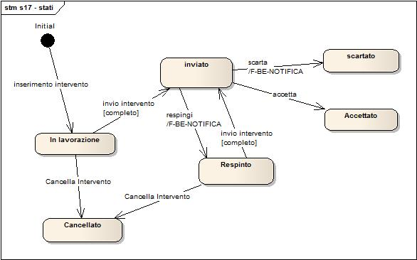

Inserimento intervento : uscita con esito positivo dalla funzione F-FE-INTERVENTO
Invio intervento: uscita con esito positivo dalla funzione F-FE-INVIO
[completo] : un intervento è completo quando possiede l’anagrafica di base valorizzata, almeno un edificio collegato, il progetto CAD inserito nel sistema.
Respingi: funzione di amministrazione F-BE-STATI con attribuzione dello stato “Respinto”
Accetta : funzione di amministrazione F-BE-STATI con attribuzione dello stato “Accettato”
Scarta: funzione di amministrazione F-BE-STATI con attribuzione dello stato “Scartato”
Cancella Intervento: funzione utente F-FE-CANC-INTERVENTO

L’iter dell’intervento può essere inoltre arbitrariamente modificato dall’amministratore del sistema attraverso la funzione F-BE-STATI.

- Activity Diagram
Si fornisce un dettaglio maggiore degli use case diagram del sistema attraverso l’utilizzo degli activity diagram.

Inserimento intervento

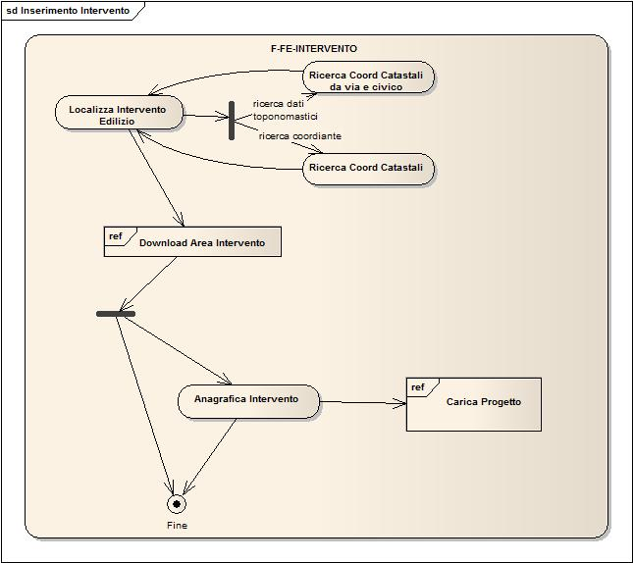

Download Area Intervento
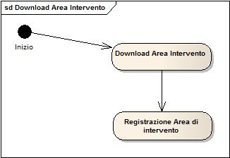

View / Edit Intervento
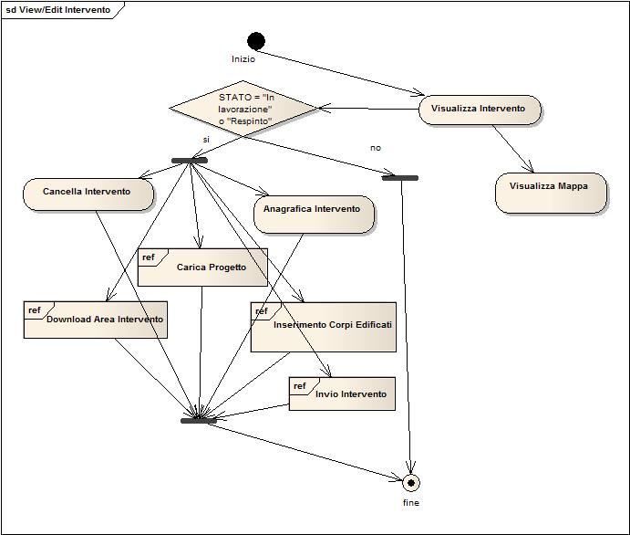

I miei Interventi
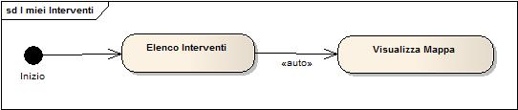

Gestisci Edificato
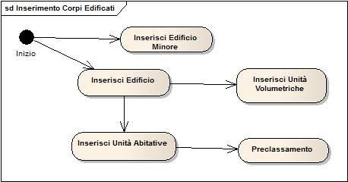

Preclassamento
Nessun activity diagram.

Invio Intervento
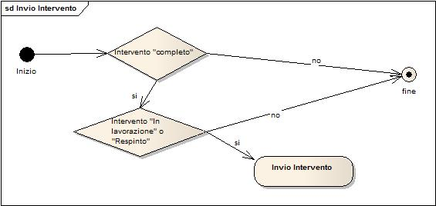

Carica Progetto
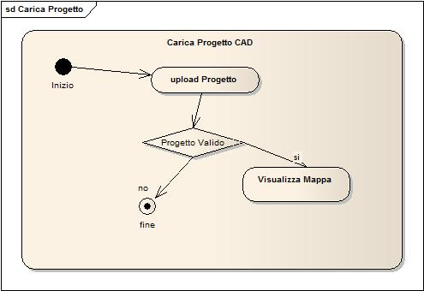
- Funzioni

Inserimento intervento
IDENTIFICATORE F-FE-INTERVENTO | VERSIONE 1
NOME DELLA FUNZIONE
Inserimento intervento
PRIORITà E
INPUT

OUTPUT
Intervento edilizio inserito
EVENTI

CONTROLLI

DESCRIZIONE
L’utente accede alla funzione e gli viene subito proposta la funzione di localizzazione dell’intervento.

F-FE-LOCALIZZA

Successivamente viene aperta l’anagrafica dell’intervento

F-FE-DATI-INTERVENTO

L’intervento viene posto nello stato “In lavorazione”.
ASPETTI NON FUNZIONALI: Non presenti

Localizza intervento edilizio
IDENTIFICATORE F-FE-LOCALIZZA | VERSIONE 1
NOME DELLA FUNZIONE
Localizza Intervento edilizio
PRIORITà E
INPUT

OUTPUT

EVENTI
Chiamata dalla funzione F-FE-INTERVENTO
CONTROLLI

DESCRIZIONE
Localizza per
- Dati toponomastici
- Dati catastali

Se l’utente effettua la prima scelta viene richiamata la funzione F-FE-RIC1-LOCA
Altrimenti viene chiamata la funzione F-FE-RIC2-LOCA

La localizzazione può essere ripetuta n volte in modo da aggiungere nuove particelle all’intervento.

L’utente, una volta selezionate tutte le particelle, può procedere con l’inserimento dell’intervento : viene richiamata la funzione F-FE-DOWN-LOCA

ASPETTI NON FUNZIONALI: Non presenti

Ricerca coordinate catastali da via e civico
IDENTIFICATORE F-FE-RIC1-LOCA | VERSIONE 1
NOME DELLA FUNZIONE
Ricerca coordinate catastali da via e civico
PRIORITà E
INPUT

OUTPUT
Elenco di coordinate catastale di tipo Foglio + Particella
EVENTI
Selezione della opzione di ricerca delle coordinate catastali per dati toponomastici dalla funzione F-FE-LOCALIZZA

CONTROLLI
DESCRIZIONE
La funzione serve ad individuare un elenco di coordinate catastali nell’intorno del civico selezionato.

Immettendo parte della descrizione della via ed un numero civico è possibile ricercare nell’archivio toponomastico dei civici comunali.
Immettendo solo la via viene restituito l’elenco dei civici presenti nella via.

Tasto Ricerca
select * from sitidstr s, siticivi c
where c.pkid_stra = s.pkid_stra
and s.data_fine_val = to_date('31/12/9999','dd/mm/yyyy')
and c.data_fine_val = to_date('31/12/9999','dd/mm/yyyy')
and C.CIVICO LIKE '%?%'
AND S.NOME LIKE '%?%'

Lista civici
Codice Via | Via |  | Numero Civico
NUMERO | PREFISSO | NOME | CIVICO
Chiave lista SITICIVI.PKID_CIVI

Il civico deve essere univocamente identificato e dunque selezionato dalla lista dei civici.

Alla seleziona del civico viene prodotto l’elenco delle particella al civico.

Selezione Civico
SELECT *
FROM SITICIVI SC, SITIPART SP, SITICOMU C
WHERE NVL(SC.DATA_FINE_VAL, TO_DATE('31/12/9999', 'DD/MM/YYYY')) = TO_DATE('31/12/9999', 'DD/MM/YYYY')
AND NVL(SP.DATA_FINE_VAL, TO_DATE('31/12/9999', 'DD/MM/YYYY')) = TO_DATE('31/12/9999', 'DD/MM/YYYY')
AND SC.PKID_civi = ?
AND SDO_RELATE (SP.SHAPE, SDO_GEOM.SDO_BUFFER(SC.SHAPE,
MDSYS.SDO_DIM_ARRAY(MDSYS.SDO_DIM_ELEMENT('X', 1313328, 2820083, 0.0050),MDSYS.SDO_DIM_ELEMENT('Y', 3930191, 5220322.5, 0.0050))
, '50'), 'MASK=ANYINTERACT QUERYTYPE=WINDOW') = 'TRUE'
AND SC.COD_NAZIONALE = C.COD_NAZIONALE
AND C.CODI_FISC_LUNA = ?
AND SP.COD_NAZIONALE = C.COD_NAZIONALE

Elenco Particelle al civico
Foglio | Mappale | SUB
SP.FOGLIO | SP.PARTICELLA
Chiave Lista: SP.COD_NAZIONALE, FOGLIO, PARTICELLA, SUB, DATA_FINE_VAL

ASPETTI NON FUNZIONALI: Non presenti

Ricerca coordinate catastali
IDENTIFICATORE F-FE-RIC2-LOCA | VERSIONE 1
NOME DELLA FUNZIONE
Ricerca coordinate catastali
PRIORITà E
INPUT

OUTPUT
Elenco di coordinate catastale di tipo Foglio + Particella
EVENTI
Selezione della opzione di ricerca delle coordinate catastali dalla funzione F-FE-LOCALIZZA
CONTROLLI
DESCRIZIONE
Il sistema propone all’utente di effettuare una ricerca per Foglio, Particella. Il Foglio obbligatorio.
Immessi i parametri di ricerca il sistema ricerca nell’archivio delle particelle terreno.

N.B. Particella con pad di zeri a 5 caratteri.
select * from sitipart
where foglio = ? and particella =?
and data_fine_val =to_date('31-12-9999','dd-mm-yyyy')

Viene restituito l’elenco delle particelle.

Elenco Particelle al civico
Foglio | Mappale | SUB
SP.FOGLIO | SP.PARTICELLA
Chiave Lista: SP.COD_NAZIONALE, FOGLIO, PARTICELLA, SUB, DATA_FINE_VAL

ASPETTI NON FUNZIONALI: Non presenti

Download area di intervento
IDENTIFICATORE F-FE-DOWN-LOCA | VERSIONE 1
NOME DELLA FUNZIONE
Download area di intervento
PRIORITà E
INPUT
Elenco delle coordinate catastali
OUTPUT
File shp dei layer selezionati per la export
EVENTI
Accesso da funzione F-FE-LOCALIZZA
CONTROLLI
Almeno una particella in input
DESCRIZIONE
La funzione propone la lista dei seguenti layer , con la possibilità di selezione multipla.

- Particelle terreno
- Fabbricati
- Tutti i layer del catalogo layer definiti come “disponibili per il download” nella funzione F-BE-CONF-LAYER

I primi due layer sono selezionati di default e non è possibile togliere la spunta.

L’utente può avviare il download dei layer selezionati in formato SHAPE.

Registrazione Area di Intervento
Funzione F-SIS-AREE

Download Layer
La procedura di download potrebbe richiedere qualche minuto e l’utente deve essere avvertito di questa possibilità. Dal repository delle aree di intervento viene effettuato il download dell’area precedentemente registrata nel repository dalla funzione F-SIS-AREE.
ASPETTI NON FUNZIONALI: Non presenti

Registrazione area di intervento
IDENTIFICATORE F-SIS-AREE | VERSIONE 1
NOME DELLA FUNZIONE
Registrazione delle aree di intervento
PRIORITà E
INPUT
Area di intervento selezionata (lista di fogli /particelle) + lista layer selezionati
OUTPUT
Repository delle aree di intervento incrementato dell’area selezionata
EVENTI
Chiamata dalla funzione di download dell’area di intervento (F-FE-DOWN-LOCA)
CONTROLLI
DESCRIZIONE
La funzione valorizza le tabelle S_SP_AREA_PART, S_SP_AREA_FABB rispettivamente con i valori delle particelle terreni e dei rispettivi fabbricati.

Per ogni particella selezionata inserire in S_SP_AREA_PART:
select sitipart.* from sitipart p, siticomu c
where foglio = ? and particella =?
and c.cod_nazionale = p.cod_nazionale
and c.codi_fisc_luna = ?
and p.data_fine_val =to_date('31-12-9999','dd-mm-yyyy')

Per ogni particella selezionata inserire in S_SP_AREA_FABB:
select S.* from SITISUOLO S, siticomu c
where foglio = ? and particella =?
and c.cod_nazionale = S.cod_nazionale
and c.codi_fisc_luna = ?
and data_fine_val =to_date('31-12-9999','dd-mm-yyyy')

Partendo dall’elenco delle coordinate catastali in input la funzione effettua la selezione delle particelle, dei fabbricati e di tutti i layer aventi intersezione con le particelle terreno (SITIPART) identificate.
Per ogni elemento della lista dei layer selezionati
- lettura del nome della tabella e del campo shape dal catalogo dei layer della piattaforma
- intersezione fra SITIPART e la tabella del layer specifico

N.B. Particella con pad di zeri a 5 caratteri.

Nella query seguente gli attributi in maiuscolo rappresentano i valori ricavati dal catalogo dei layer della piattaforma

SELECT TL.NAME_COL_ID ID_GEOMETRIA_LAYER , :DES_LAYER DES_LAYER, :TIPO_LAYER TIPO_LAYER, TL.NAME_COL_TEMA CODICE_TEMA, TL.NAME_COL_TEMA_DESCR DES_TEMA, :NAME_TABLE NAME_TABLE, TL.NAME_COL_SHAPE SHAPE
FROM (:SQL_LAYER) TL, SITIPART SP, SITICOMU C, WHERE NVL(SP.DATA_FINE_VAL, TO_DATE('31/12/9999', 'DD/MM/YYYY')) = TO_DATE('31/12/9999', 'DD/MM/YYYY')
AND SDO_RELATE (TL.NAME_COL_SHAPE, SDO_GEOM.SDO_BUFFER(SP.SHAPE,
MDSYS.SDO_DIM_ARRAY(MDSYS.SDO_DIM_ELEMENT('X', 1313328, 2820083, 0.0050),MDSYS.SDO_DIM_ELEMENT('Y', 3930191, 5220322.5, 0.0050))
, '50'), 'MASK=ANYINTERACT QUERYTYPE=WINDOW') = 'TRUE'
AND SP.COD_NAZIONALE = C.COD_NAZIONALE
AND C.CODI_FISC_LUNA = ?
AND FOGLIO =?
AND PARTICELLA =?

Inserimento delle righe della selezione nella tabella S_SP_AREA_LAYER .
Nell’inserimento prevenire l’errore di indice univo duplicato sui campi:
ID_GEOMETRIA_LAYER, DES_LAYER, FK_SP_INTERVENTO

ASPETTI NON FUNZIONALI: Non presenti

Anagrafica intervento
IDENTIFICATORE F-FE-DATI-INTERVENTO | VERSIONE 1
NOME DELLA FUNZIONE
Anagrafica intervento
PRIORITà E
INPUT
Intervento Localizzato
OUTPUT
Anagrafe intervento valorizzata
EVENTI
Chiamata dalla funzione F-FE-INTERVENTO
CONTROLLI

DESCRIZIONE
Vengono valorizzati gli attributi dell’entità S_SP_INTERVENTO in base al tipo definito nell’entità.

Per quanto riguarda gli attributi C_* : Il sistema presenta l’elenco delle concessioni edilizie collegate all’intervento ricercando nell’archivio delle concessioni edilizie
- per ognuna delle coppie foglio/particella che localizzano l’intervento (valori presi da S_SP_AREA_PART).
- Per gli indirizzi toponomastici collegati alle particelle selezionate

La ricerca delle concessioni per indirizzo punto 2) avviene nel seguente modo:
- Il sistema ricerca gli indirizzi collegati alle particelle selezionate (SITICIVI_UIU / SITIUIU) accedendo per foglio/particella su SITIUIU
- Per ogni civico (PKID_CIVI) di SITICIVI_UIU accesso all’indice di correlazione per ricercare il corrispondente civico nelle concessioni edilizie (FK_ENTE_SORGENTE = 3 , PROG_ES=2)
- L’ID_DWH ricavato è il campo ID della tabella SIT_C_CONCESSIONI che rappresenta la pratica

Gli attributi che vengono visualizzati nella lista delle concessioni sono soltanto quelli relativi agli identificativi della concessione : CONCESSIONE_NUMERO, PROG_NUMERO, PROG_ANNO, PROT_DATA, PROT_NUMERO + foglio e particella
L’utente seleziona una delle righe proposte , la selezione andrà a valorizzare gli attributi C_* dell’entità S_SP_INTERVENTO.
ASPETTI NON FUNZIONALI: Non presenti

Elenco Interventi
IDENTIFICATORE F-FE-ELENCO | VERSIONE 1
NOME DELLA FUNZIONE
Elenco Interventi
PRIORITà E
INPUT

OUTPUT
Elenco degli interventi edilizi riferiti all’utente loggato / elenco di tutti gli interventi in caso di amministratore
EVENTI

CONTROLLI

DESCRIZIONE

ASPETTI NON FUNZIONALI: Non presenti

Visualizza Intervento
IDENTIFICATORE F-FE-VISUALIZZA | VERSIONE 1
NOME DELLA FUNZIONE
Visualizza Intervento
PRIORITà E
INPUT
Identificativo intervento
OUTPUT
Dati intervento
EVENTI
Selezione di un intervento dall’elenco degli interventi
CONTROLLI
Se lo stato dell’intervento è diverso da “In lavorazione” o “Respinto” la visualizzazione non permette di accedere alla modifica di nessun dato
DESCRIZIONE
La funzione interroga le tabelle dell’intervento e fornisce una visualizzazione completa dei dati collegati.
La funzione richiama anche “Visualizza Mappa” per una visualizzazione cartografica.
ASPETTI NON FUNZIONALI: Non presenti

Visualizza Mappa
IDENTIFICATORE F-FE-MAPPA | VERSIONE 1
NOME DELLA FUNZIONE
Visualizza Mappa
PRIORITà E
INPUT
Identificativo di un intervento
OUTPUT
Localizzazione sulla mappa GIS dell’intervento
EVENTI
Azione dell’utente
CONTROLLI

DESCRIZIONE
La funzione permette di visualizzare sulla mappa i dati sulla localizzazione dell’intervento e sul progetto CAD caricato, se presente.
ASPETTI NON FUNZIONALI: Non presenti

Carica progetto CAD
IDENTIFICATORE F-FE-CARICACAD | VERSIONE 1
NOME DELLA FUNZIONE
Carica progetto CAD
PRIORITà E
INPUT
Progetto DXF
OUTPUT

EVENTI
Azione dell’utente
CONTROLLI
L’intervento è nello stato di “In Lavorazione” o “Respinto”
DESCRIZIONE
L’utente seleziona il file DXF da caricare.
Viene richiamata la funzione di “upload Progetto” .

Se il progetto è stato correttamente registrato nel database degli interventi si effettua il seguente controllo: l’intersezione cartografica fra il progetto dell’intervento e l’area dell’intervento deve produrre un risultato positivo, altrimenti significherebbe che l’intervento caricato non insiste sull’area selezionata in fase di creazione dell’intervento.

Se le area non possiedono intersezione, il progetto viene cancellato dalla banca dati e l’utente viene avvertito dell’anomalia “il progetto non interseca l’area di intervento”.
In caso che il progetto intersechi l’area di intervento viene richiamata la funzione “Visualizza Mappa”.
ASPETTI NON FUNZIONALI: Non presenti

Upload progetto
IDENTIFICATORE F-FE-UPLOAD | VERSIONE 1
NOME DELLA FUNZIONE
Upload Progetto
PRIORITà E
INPUT
Progetto DXF
OUTPUT

EVENTI
Chiamata dalla funzione F-FE-CARICACAD
CONTROLLI
L’intervento è nello stato di “In Lavorazione” o “Respinto”
DESCRIZIONE
Il file dxf in input viene interpretato e per ogni geometria viene generata una riga nella tabella S_SP_PROGETTO con riportato iltipo di geometria e il layer di appartenenza presente nel dxf fornito.

La funzione fa uso delle librerie ogr2ogr.

Il file dxf dell’intervento viene registrato sul server applicativo con l’identificativo dell’intervento e messo a disposizione per la funzione di amministrazione di download dell’itervento.
ASPETTI NON FUNZIONALI: Non presenti

Inserisci Edificio
IDENTIFICATORE F-FE-EDIFICIO | VERSIONE 1
NOME DELLA FUNZIONE
Inserisci Edificio
PRIORITà E
INPUT

OUTPUT
Edificio
EVENTI
Attivazione utente
CONTROLLI
L’intervento è nello stato di “In Lavorazione” o “Respinto”
DESCRIZIONE
La funzione permette di inserire un edificio con riferimento ad una delle coordinate catastali selezionate in fase di creazione dell’intervento.

L’utente seleziona appunta una fra le coordinate catastali dell’intervento e inserisce un edificio collegato.
Il sistema propone la lista dei civici che insistono sulle coordinate catastali selezionate, l’utente sceglie di collegare l’edificio ad uno dei civici proposti.

L’utente può scegliere di inserire più di un edificio.

Dalla funzione è possibile accedere alla funzione “Inserisci Unità Volumetriche”.
ASPETTI NON FUNZIONALI: Non presenti

Inserisci Edificio Minore
IDENTIFICATORE F-FE-EDIFICIOMIN | VERSIONE 1
NOME DELLA FUNZIONE
Inserisci Edificio Minore
PRIORITà E
INPUT

OUTPUT
Edificio Minore
EVENTI
Attivazione utente
CONTROLLI
L’intervento è nello stato di “In Lavorazione” o “Respinto”
DESCRIZIONE
La funzione permette di inserire un edificio minore con riferimento ad una delle coordinate catastali selezionate in fase di creazione dell’intervento.

L’utente seleziona appunta una fra le coordinate catastali dell’intervento e inserisce un edificio inore collegato.

L’utente può scegliere di inserire più di un edificio minore.

ASPETTI NON FUNZIONALI: Non presenti

Inserisci Unità Volumetriche
IDENTIFICATORE F-FE-EDIFICIOMIN | VERSIONE 1
NOME DELLA FUNZIONE
Inserisci Unità Volumetriche
PRIORITà E
INPUT
Edificio
OUTPUT
Unità volumetriche collegate
EVENTI
Attivazione utente da funzione “Inserisci Unità Volumetriche”
CONTROLLI
L’intervento è nello stato di “In Lavorazione” o “Respinto”
DESCRIZIONE
La funzione permette di inserire una lista di unità volumetriche collegate ad un edificio principale.

ASPETTI NON FUNZIONALI: Non presenti

Inserisci Unità Abitative
IDENTIFICATORE F-FE-EDIFICIOMIN | VERSIONE 1
NOME DELLA FUNZIONE
Inserisci Unità Abitative
PRIORITà E
INPUT
Edificio e unità volumentriche
OUTPUT
Unità abitative collegate a edificio e unità volumetrica
EVENTI
Attivazione utente da funzione “Inserisci Unità Abitative”
CONTROLLI
L’intervento è nello stato di “In Lavorazione” o “Respinto”
DESCRIZIONE
La funzione permette di inserire una lista di abitative collegate ad un edifico, eventualmente ogni unità abitativa della lista può essere collegata ad una unità volumetrica specifica.
Dalla funzione è possibile accede in qualsiasi momento alla funzione di “Preclassamento” con precompilate le coordinate catastali dell’edificio.

ASPETTI NON FUNZIONALI: Non presenti

Preclassamento
IDENTIFICATORE F-FE-EDIFICIOMIN | VERSIONE 1
NOME DELLA FUNZIONE
Preclassamento
PRIORITà E
INPUT

OUTPUT

EVENTI
Attivazione utente da funzione “Preclassamento”
CONTROLLI

DESCRIZIONE
La funzione permette di calcolare il classa mento compatibile con un intervento edilizio , fornita la tipologia di immobile e la localizzazione.

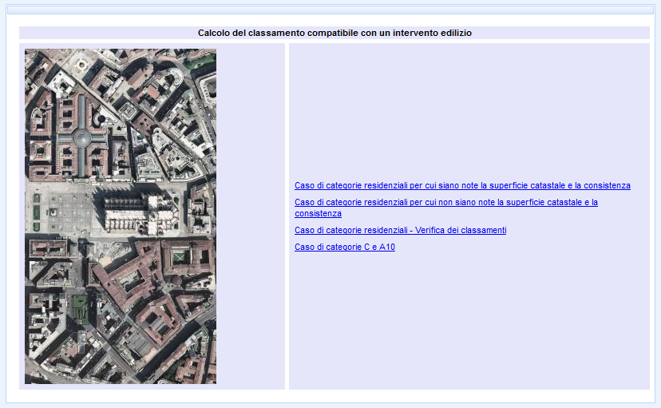

L’algoritmo deve essere mediato dal sw Bod2 di GIT.
ASPETTI NON FUNZIONALI: Non presenti

Invio Intervento
IDENTIFICATORE F-FE-INVIO | VERSIONE 1
NOME DELLA FUNZIONE
Invio di un intervento edilizio per la valutazione da parte dell’amministrazione
PRIORITà E
INPUT
Intervento edilizio in stato “Da Completare” o “Respinto”.
OUTPUT
Intervento edilizio in stato “Inviato”
EVENTI
Attivazione utente
CONTROLLI
Un intervento può essere inviato se:
- è completo
- è nello stato di “In Lavorazione” o “Respinto”
DESCRIZIONE
La funzione non fa altro che modificare lo stato di un intervento a “Inviato”, permette inoltre di aggiornare durante l’invio le note dell’intervento.
ASPETTI NON FUNZIONALI: Non presenti

Cancella Intervento
IDENTIFICATORE F-FE-CANC-INTERVENTO | VERSIONE 1
NOME DELLA FUNZIONE
Cancella Intervento
PRIORITà E
INPUT
Intervento edilizio in stato “Da Completare” o “Respinto”
OUTPUT
Intervento edilizio in stato “Cancellato”
EVENTI
Attivazione utente
CONTROLLI
Un intervento può essere cancellato se:
- è nello stato di “In Lavorazione” o “Respinto”
DESCRIZIONE
La funzione non fa altro che modificare lo stato di un intervento a “Cancellato”.
ASPETTI NON FUNZIONALI: Non presenti

Gestione stati intervento
IDENTIFICATORE F-FE-STATI | VERSIONE 1
NOME DELLA FUNZIONE
Gestione stati intervento
PRIORITà E
INPUT
Intervento edilizio (in qualsiasi stato)
OUTPUT
Intervento edilizio con stato di output diverso da quello di input
EVENTI
Attivazione amministratore
CONTROLLI
DESCRIZIONE
La funzione permette all’utente amministratore di modificare lo stato di un intervento edilizio.

Se l’intervento è nello stato “Inviato” la funzione propone le opzioni coerentemente con gli stati definiti.

Fornisce inoltre la possibilità di modificare lo stato arbitrariamente attraverso la selezione di uno degli stati censiti.
ASPETTI NON FUNZIONALI: Non presenti

Notifica
F-BE-NOTIFICA – >> TODO
- Matrice requisiti/funzioni
Funzioni

Requisiti
- Aspetti non funzionali globali del prodotto

Interfaccia Utente
Il sistema utilizza un’interfaccia web.

Prestazioni
Il sistema deve rispettare i requisiti previsti per la piattaforma su cui si appoggia.

Software
Il sistema deve rispettare i requisiti previsti per la piattaforma su cui si appoggia.

Hardware
Il sistema deve rispettare i requisiti previsti per la piattaforma su cui si appoggia.

Aderenza a standard
Il sistema deve rispettare i requisiti previsti per la piattaforma su cui si appoggia.

Sicurezza
Il sistema deve rispettare i requisiti previsti per la piattaforma su cui si appoggia.

Qualità
Il sistema deve rispettare i requisiti previsti per la piattaforma su cui si appoggia.
- Dati

Schema Dati

Dizionario Dati

Aspetti specifici del trattamento dati
Non sono previsti aspetti specifici per il trattamento dati

Matrici funzioni/dati
C = Create  D = Delete  U = Update  R = Read |  | Dati
Funzione

- Architettura del prodotto

Struttura del prodotto

Matrice di correlazione funzioni e componenti software
Componente
Software

Funzione

Rappresentazione Dinamica
Il diagramma di interazione tra i vari componenti del servizio può essere schematizzato dalla seguente rappresentazione dinamica.

